HECHOS DE SAN PABLO
MODELO DE EVANGELIZADOR APASIONADO
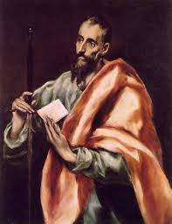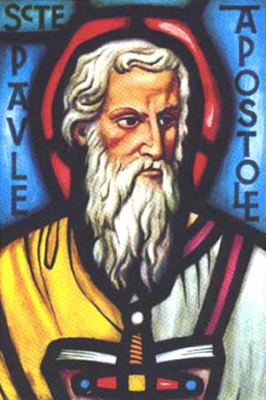
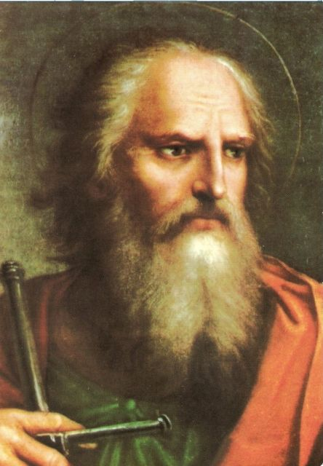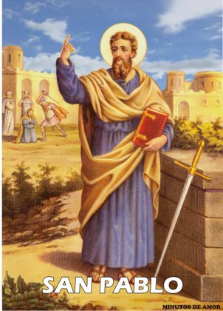

TEXTO EN LA WIKIPEDIA https://es.wikipedia.org/wiki/Pablo_de_Tarso
Pablo de Tarso, originalmente Saulo de Tarso o Saulo Pablo, también llamado san Pablo, nacido entre los años 5 y 10 d. C., en Tarso de Cilicia (actual Turquía centro-meridional) y muerto probablemente entre los años 58 y 67 en Roma, es conocido como el Apóstol de los gentiles, el Apóstol de las naciones, o simplemente el Apóstol, y constituye una de las personalidades señeras del cristianismo primitivo.
De sus epístolas auténticas surge que Pablo de Tarso reunió en su personalidad sus raíces judías, la gran influencia que sobre él tuvo la cultura helénica y su reconocida interacción con el Imperio romano cuya ciudadanía —en el decir del libro de los Hechos de los Apóstoles— ejerció. Pablo no cambió su nombre al abrazar la fe en Jesucristo como Mesías de Israel y Salvador de los gentiles ya que, como todo romano de la época, tenía un praenomen relacionado con una característica familiar (Saulo, su nombre judío, que etimológicamente significa ‘invocado’, ‘llamado’), y un cognomen, el único usado en sus epístolas (Paulus, su nombre romano, que etimológicamente significa ‘pequeño’ o ‘poco’).
Su conocimiento de la cultura helénica —hablaba fluidamente tanto el griego como el arameo— le permitió predicar el Evangelio con ejemplos y comparaciones comunes de esta cultura por lo que su mensaje cosechó un pronto éxito en territorio griego. Pero esta característica también dificultó por momentos la exacta comprensión de sus palabras, ya que Pablo recurrió en ocasiones a nociones helenísticas alejadas del judaísmo mientras que otras veces habló como un judío estricto y observante de la Ley (1Corintios 9:19-21).
De ahí que en la Antigüedad algunas de sus afirmaciones fueran calificadas como «τινα δυσνοητα» (transliterado, tina dysnoēta, que significa puntos ‘difíciles de entender’; 2Pedro 3:15-16) y que hasta hoy se susciten polémicas en la interpretación de ciertos pasajes y temas de las cartas paulinas, como por ejemplo la relación entre judíos y gentiles, entre gracia y Ley, etc. Por otra parte, es claro que sus epístolas fueron escritos de ocasión, respuestas a situaciones concretas. Por ello el análisis exegético moderno, más que esperar de cada una de ellas una formulación sistemática del pensamiento del Apóstol, examina las dificultades y particularidades que él presenta, analiza su evolución y debate sobre su integrida
ESCRIBE DOS FRASES SINTESIS DE LO ANTERIOR

PERSEGUIDOR Y CONVERTIDO
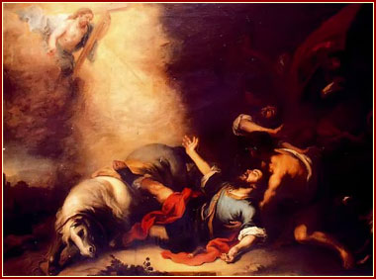
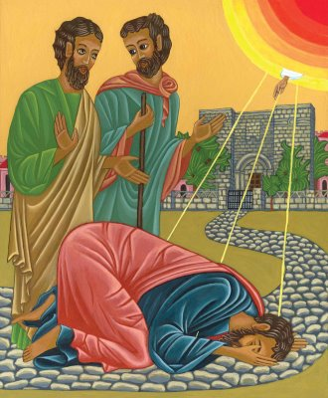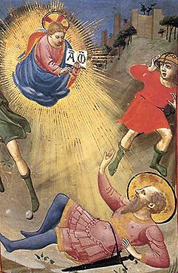

Sin haber pertenecido al círculo inicial de los Doce Apóstoles, y recorriendo caminos jalonados de incomprensiones y adversidades (2Corintios 11:23-29), Pablo se constituyó en el motor de construcción y expansión del cristianismo en el Imperio romano, merced a su talento, a su convicción y a su carácter indiscutiblemente misionero.
Su pensamiento conformó el llamado cristianismo paulino, una de las cuatro corrientes básicas del cristianismo primitivo que terminaron por integrar el canon bíblico.

De las llamadas epístolas paulinas, la Epístola a los romanos, la Primera y la Segunda epístola a los corintios, la Epístola a los gálatas, la Epístola a los filipenses, la Primera epístola a los tesalonicenses (probablemente la más antigua) y la Epístola a Filemón tienen en Pablo de Tarso su autor prácticamente indiscutido.

Ellas son, junto con el libro de los Hechos de los Apóstoles, las fuentes primarias independientes cuyo exhaustivo estudio científico-literario permitió fijar algunas fechas de su vida, establecer una cronología relativamente precisa de su actividad, y una semblanza bastante acabada de su apasionada personalidad. Sus escritos, de los que nos han llegado copias tan antiguas como el papiro datado de los años 175-225, fueron aceptados unánimemente por todas las Iglesias cristianas.

Su figura, asociada con la cumbre de la mística experimental cristiana, resultó inspiradora en artes tan diversas como la arquitectura, la escultura, la pintura, la literatura, y la cinematografía y es para el cristianismo, ya desde sus primeros tiempos, una fuente ineludible de doctrina y de espiritualidad

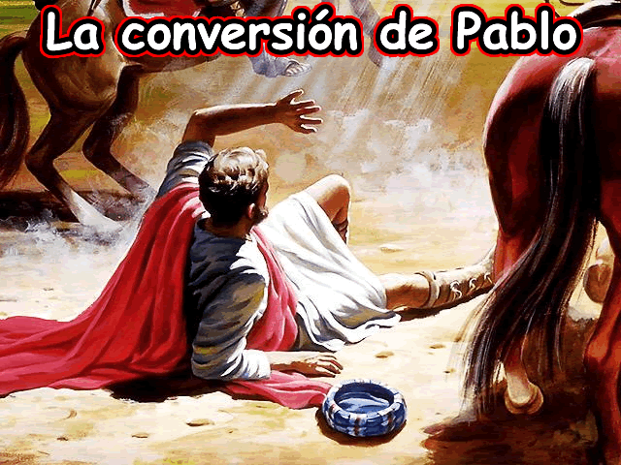
Condensa en una frase los anterior

Nacido en TARSO

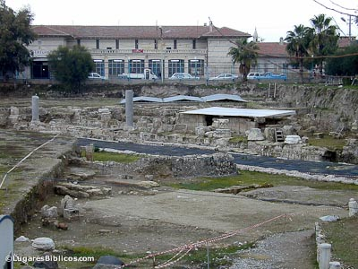
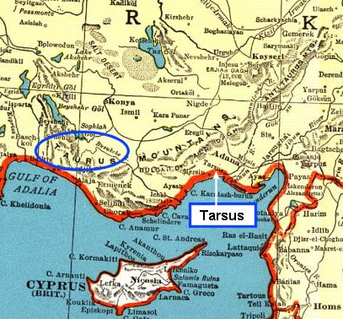
El nombre Paulos es la forma griega del conocido cognomen romano Paulus, utilizado por la gens Emilia.¹⁵ Solo se puede conjeturar respecto de la forma en que Pablo obtuvo este nombre romano. Es posible que tuviera relación con la ciudadanía romana (Hechos 16:39; Hechos 22:27-28; Hechos 25:10) que su familia poseía por habitar en Tarso.
También es posible que algún antepasado de Pablo adoptara ese nombre por ser el de un romano que lo manumitió. Si bien paulus significa en latín ‘pequeño’ o ‘exiguo’, no se relaciona con su contextura física o con su carácter.
Con todo, Pablo pudo dar otro significado al uso del nombre Paulos. Giorgio Agamben recuerda que cuando un señor romano dueño de esclavos compraba un nuevo siervo, le cambiaba el nombre como signo de su cambio de estado o de situación. Agamben señala ejemplos de ello: «Januarius qui et Asellus (Asnillo); Lucius qui et Porcellus (Cochinillo); Ildebrandus qui et Pecora (Ganado); Manlius qui et Longus (Largo); Aemilia Maura qui et Minima (La menor)».
El nombre de la persona aparecía en primer lugar; el nuevo nombre se señalaba al final; ambos nombres se unían por la fórmula «qüi et», que significa ‘el cual también [se llama]’. En el libro Hechos de los Apóstoles aparece la frase: «Σαυλος, ο και Παυλος» (‘Saulo, también [llamado] Pablo’), donde «ο και» es el equivalente griego de la expresión latina «qüi et». Agamben propone que Saulo cambió su nombre por el de Pablo cuando mudó de estado, de libre a siervo/esclavo, siendo que se consideró servidor de Dios o de su Mesías.
Siguiendo esa línea de pensamiento, Pablo se habría considerado un instrumento humano pequeño (paulus, ‘pequeño; san Agustín de Hipona señala lo mismo en el Comm. in Psalm. 72,4: «Paulum […] minimum est»), de poco valor, escogido sin embargo por Dios, su Señor, para desempeñar una misión.
Emite una opinión sobre lo leido en el texto anterior

DAMASCO
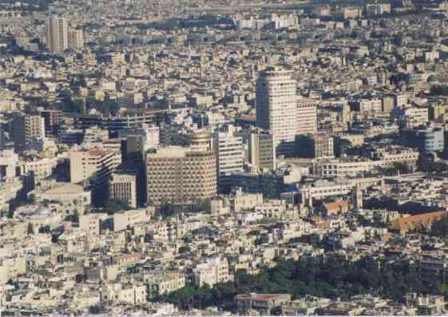
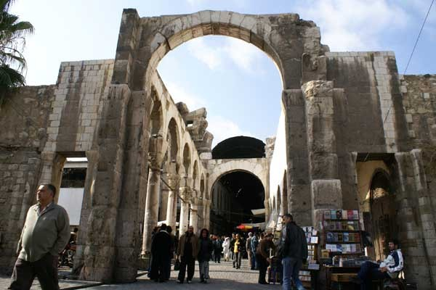
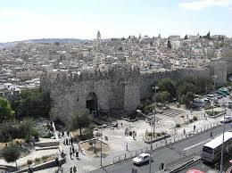
ANTIOQUIA
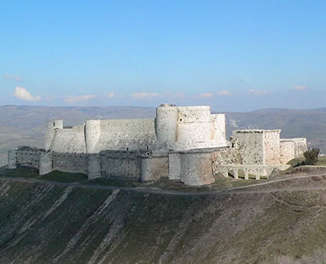

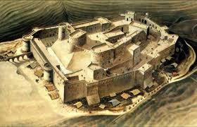
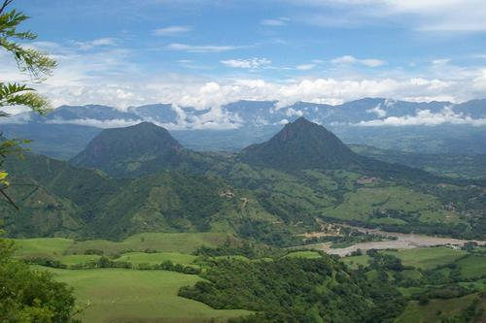
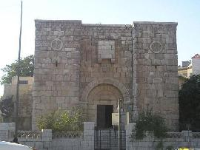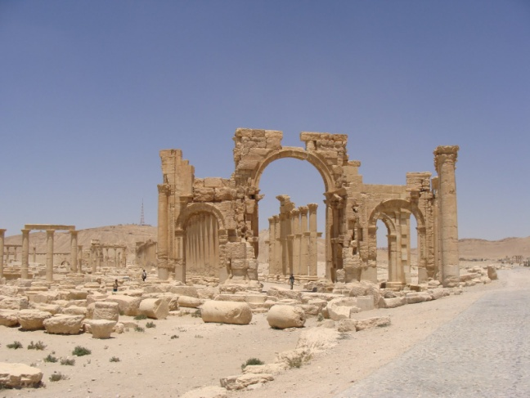
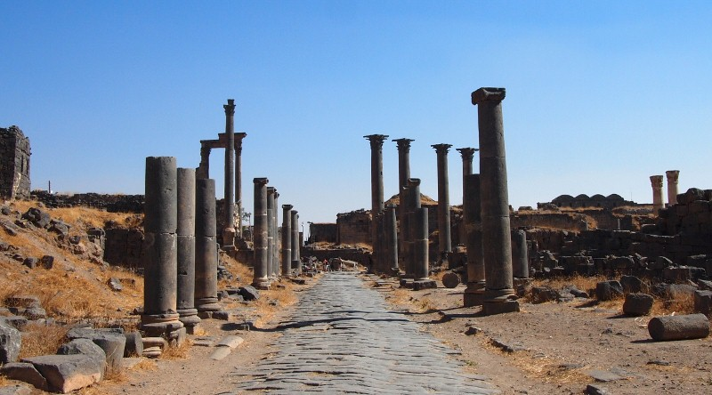
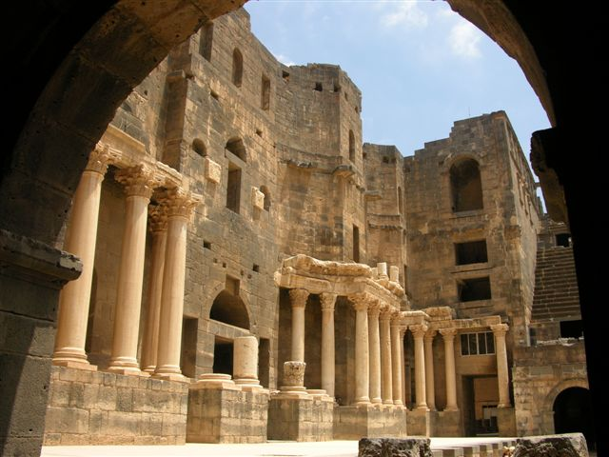
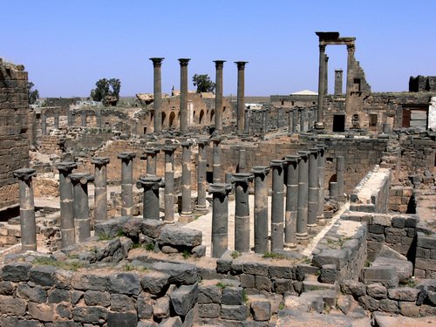
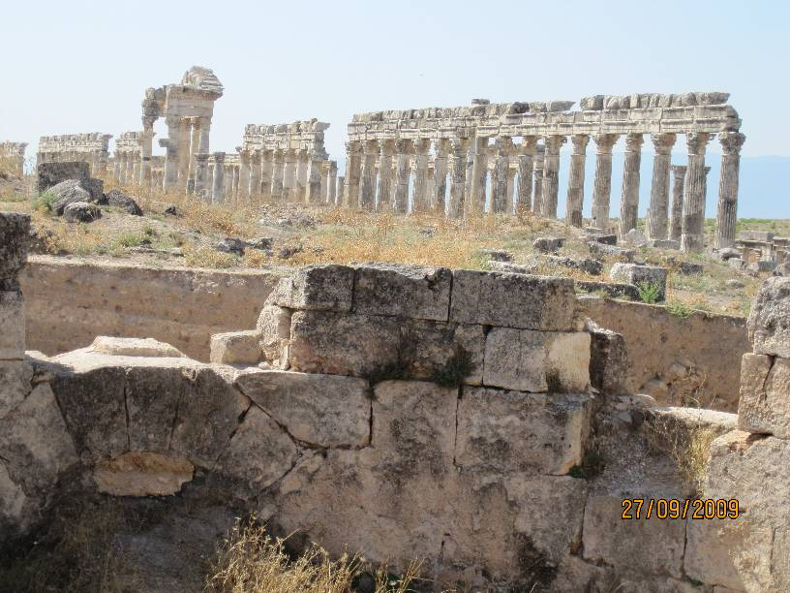

Los Hechos de los Apóstoles. Particularmente a partir del capítulo 13 son, a los efectos prácticos, los hechos realizados por Pablo. Los Hechos transmiten un conjunto notable de informaciones sobre él, desde su «conversión» en el camino a Damasco hasta su llegada a Roma como prisionero.
Tradicionalmente atribuidos a Lucas el Evangelista, su valoración historiográfica es sin embargo controvertida. No se pone en cuestión el cuadro biográfico general que muestra el libro de los Hechos, pero al confrontar de cerca este escrito con las cartas auténticas, aparecen ciertos matices o ausencias en el campo de los acontecimientos (por citar dos ejemplos, los Hechos no mencionan en absoluto las relaciones tormentosas de Pablo con la Iglesia de Corinto; las cartas auténticas de Pablo no suponen la existencia del llamado «decreto apostólico» señalado en Hechos 15:22-29, una concesión al judaísmo sobre la prohibición de determinados alimentos).
También hay discordancias teológicas (por ejemplo, los Hechos pasan por alto la postura típicamente paulina de la justificación de la fe sin las obras de la ley, bien marcada por ejemplo, en la Epístola a los romanos).²³ Sin embargo, Víctor M. Fernández hace notar la existencia de ciertos pasajes de los Hechos de los Apóstoles que marcan el estilo particular de cristianismo que Pablo predicaba: el Evangelio de la gracia de Dios (Hechos 20:24), que equivaldría al acento que Pablo ponía en la justificación por la gracia y no por las obras de la Ley.
Existe otro tipo de obras, las llamadas «epístolas pseudoepigráficas o deuteropaulinas», que fueron escritas con el nombre de Pablo, quizá por algunos discípulos suyos después de su muerte. Incluyen la Segunda epístola a los tesalonicenses, la Epístola a los colosenses, Epístola a los efesios, y tres «cartas pastorales», la Primera y la Segunda epístola a Timoteo y la Epístola a Tito. Desde el siglo XIX, distintos autores han negado la paternidad paulina directa de estas cartas, atribuyéndolas a varias figuras de discípulos posteriores.
Con todo, otros autores sostienen la autoría paulina de estas cartas, en particular de Colosenses, argumentando que las variaciones en el estilo y en la temática se pueden justificar por el cambio del marco histórico en que se escribieron.
Escribe tu opinión sobre lo anterior

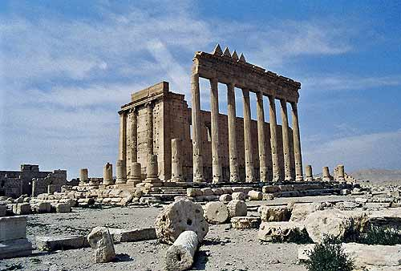
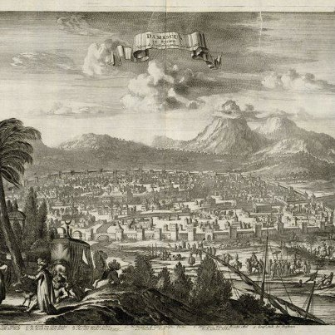
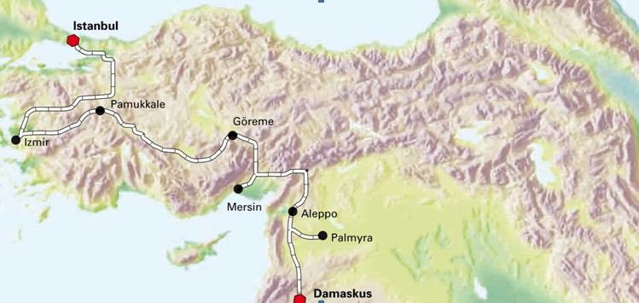
La información sobre la ciudadanía romana de Pablo solo es presentada por los Hechos de los Apóstoles (Hechos 16:37-38; Hechos 22:25-29; Hechos 23:27) y no encuentra paralelismos en las cartas de Pablo, lo que aún hoy resulta motivo de debate.
Contra esta noticia, Vidal García aduce que un ciudadano romano no hubiese sido apaleado, tal como en 2Corintios 11:24-25 asegura Pablo que le ocurrió a él, ya que estaba prohibido.⁵³ A favor, Bornkamm señala que el nombre Paulus era romano. Y, de no ser romano, Pablo no hubiese sido trasladado a Roma tras su detención en Jerusalén.⁵⁵ Sin embargo, hay excepciones a ambos supuestos.
Peter Van Minnen, papirólogo e investigador especializado en documentos griegos del período helenístico y romano incluyendo los del cristianismo primitivo, defendió enérgicamente la historicidad de la ciudadanía romana de Pablo, sosteniendo que Pablo era descendiente de uno o más libertos, de quienes habría heredado la ciudadanía.
Hijo de hebreos y descendiente de la tribu de Benjamín (Romanos 11:1; Filipenses 3:5), el libro de los Hechos de los Apóstoles señala además otros tres puntos respecto de Pablo: (1) que fue educado en Jerusalén; (2) que fue instruido a los pies del famoso rabino Gamaliel (Hechos 22:3); y (3) que era fariseo (Hechos 26:5).
La educación de Pablo es objeto de muchas especulaciones. La opinión mayoritaria de los especialistas señala que recibió la educación inicial en la misma ciudad de Tarso. Asimismo, se sugiere que se habría mudado a Jerusalén posteriormente, siendo adolescente,⁶⁴ o ya un joven.⁶⁵ Algunos estudiosos, que mantienen una actitud de gran reserva respecto de la información brindada por los Hechos, objetan estos datos.⁶⁶ Otros no encuentran razón suficiente para descartar los datos del libro de los Hechos 22:3 referidos a su educación a los pies de Gamaliel I el Viejo, autoridad de mente abierta.
Según Du Toi, los Hechos y las cartas paulinas auténticas respaldan como más probable que Pablo fuera a Jerusalén en sus años de adolescencia. Más importante aún, este estudioso remarca que la dicotomía Tarso–Jerusalén debería superarse mediante el reconocimiento de que la persona de Pablo fue un punto de encuentro e integración de una variedad de influenciasLa educación de Pablo a los pies de Gamaliel sugiere su preparación para ser rabino.
VIAJES APOSTOLICOS
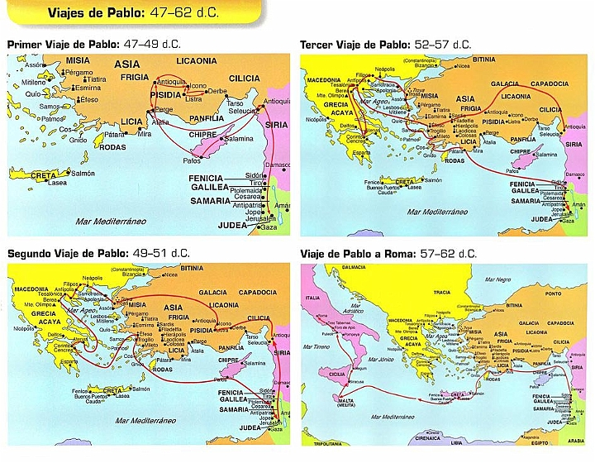
Pablo hacía generalmente sus viajes a pie (2 Corintios 11:26).¹¹⁶ ¹¹⁷ El esfuerzo realizado por Pablo de Tarso en sus viajes es digno de mención. Si se cuenta únicamente el número de kilómetros de los tres viajes por Asia Menor, se puede dar el siguiente resultado, según Josef Holzner:¹¹⁸
Pilar de San Pablo en Pafos, Chipre. Según Hechos 13:7-12, el Apóstol convirtió en esta ciudad al procónsul romano Sergio Paulo, durante su primer viaje.
- Primer viaje: desde Atalia, el puerto a donde llegó desde Chipre, hasta Derbe, ida y vuelta, 1 000 km.
- Segundo viaje: desde Tarso hasta Tróade, 1 400 km. Si se tiene en cuenta el desplazamiento por Galacia hasta su capital, Ancira, hay que añadir 526 km más. Por lo tanto, solamente dentro del Asia Menor recorrió por lo menos 1 926 km. Este cálculo de mínimos se debe a que la narración de los Hechos de los Apóstoles es muy general y se limita a decir que atravesó Galacia y Misia.
- Tercer viaje: de Tarso hasta Éfeso, 1 150 km. A ello hay que sumar el recorrido por la región de Galacia. En este viaje, solo dentro del Asia Menor recorrió un mínimum de 1 700 km.
A lo anterior habría que añadir los viajes por tierras de Europa y por mar, los caminos difíciles, las diferencias de altitud, etc. De una forma muy vívida, Pablo mismo describió en el pasaje siguiente lo que estos viajes implicaron:
PRIMER VIAJE
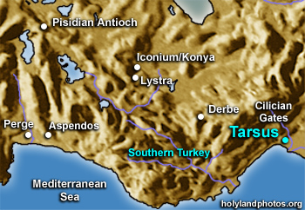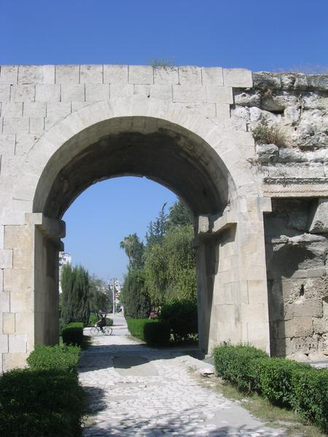
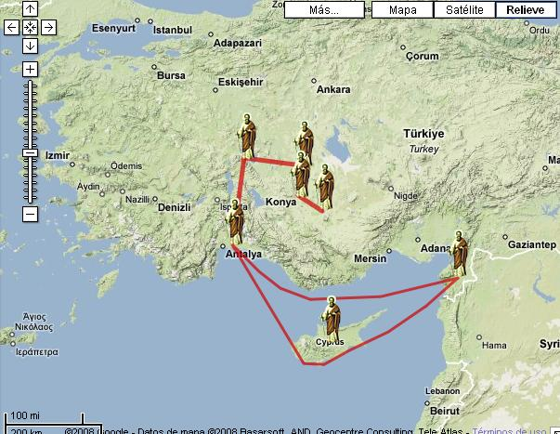
Primer viaje: Luego del ministerio de Bernabé y Saulo realizado en Jerusalén (Hch 12,25), en Antioquia ellos son elegidos misioneros y desde allí bajan al puerto de Seleucia, en éste embarcan en dirección a Chipre, llegando en primer lugar a la ciudad de Salamina, donde tiene lugar una rápida predicación. Desde Salamina parten hacia Pafos. En esta ciudad tiene lugar el conflicto con la magia y la intervención de la autoridad romana, favorable a Pablo y Bernabé. Suben hasta Antioquia, Pisidia: Pablo anuncia a Cristo a los judíos, primeros en el orden del anuncio, en este caso mediante el discurso que se convierte en modelo de anunciar a Jesucristo a los judíos. Desde aquí van precipitadamente a Iconio. Había allí un tullido que escuchaba el anuncio de Pablo y es curado. Este hecho provoca una reacción inmediata de los paganos: éstos creen que los apóstoles son divinidades, ofreciéndoles sacrificios y ofrendas como era costumbre en los cultos paganos. Los judíos venidos de Antioquía e Iconio provocan la reacción violenta de los gentiles. Pablo salva milagrosamente la vida y junto a Bernabé parten hacia Derbe. Luego de evangelizar en Derbe volvieron a Listra, Iconio y Antioquia enseñando a los discípulos “es necesario que pasemos por muchas dificultades para entrar en el Reino de Dios” (Hch 14,22). Hacen parada en Perge y pasan por Atalía. Allí se embarcan para Antioquia (Hch 14, 26-28).
SEGUNDO VIAJE
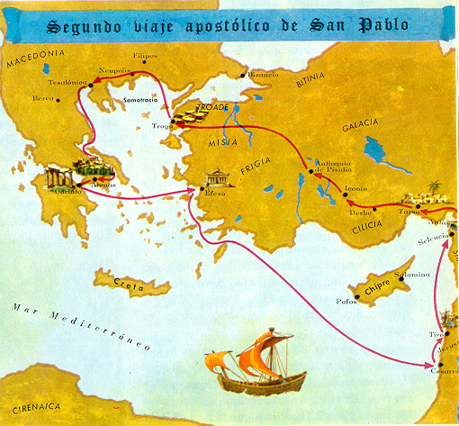
Segundo viaje:
El Nuevo Testamento nace en Corinto, donde Pablo permanece diez y ocho meses (Hch 18,1-8) así durante el segundo viaje escribió sus dos cartas a los tesalonicenses. Después de una visita a las comunidades de Macedonia, Silas y Timoteo se encuentran con el apóstol y le comunican noticias e inquietudes de los hermanos.
Los tesalonicenses parecen tener particular necesidad de una visita. Pablo no puede abandonar Corinto: el único medio para responder a los interrogantes y alentar a las comunidades, es escribir. Pablo dicta, Silas y Timoteo escriben: así es redactado el primer documento escrito del Nuevo Testamento. Estamos en torno al 51 d.C.
Al principio las cartas suplen simplemente la ausencia, pero pronto se convierten en un instrumento a través del cual Pablo alienta, enseña o informa sobre la misión. De Corinto, embarca hacia ‘Efeso’ (Hch 18,19-21). Se narra la partida de Pablo de Corinto después de un tiempo considerable. En esta partida le acompañan el matrimonio de fabricantes de tiendas; éstos se separan de Pablo en la escala de Éfeso. En esta ciudad el Apóstol predicó en la sinagoga, prometiendo su próxima vuelta. En Cesarea su estancia es muy breve, partiendo, después de una rápida visita hacia Antioquía.
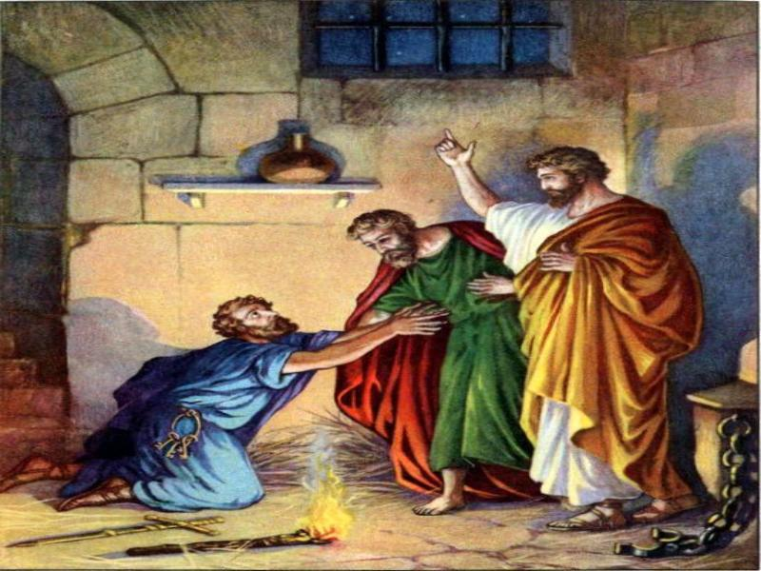
HASTA CONVIRTIÓ A SU CARCELERO
TERCER VIAJE y EL CUARTO
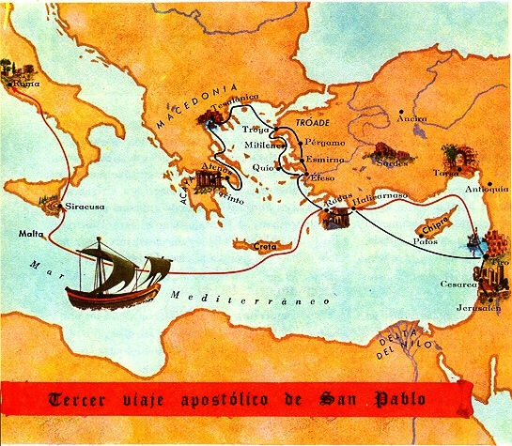
Tercer viaje: El “tercer viaje” (Hch 18, 23; 21, 16) no es un viaje misionero, sino más bien una visita a las Iglesias fundadas para fortalecer su fe. Pablo atraviesa de nuevo Galacia y Frigia antes de detenerse bastante tiempo en Efeso. Obligado a dejar la ciudad tras una revuelta de los joyeros (Hch 19, 23- 20,1), vuelve a Macedonia y después a Corinto.
En Mileto sitúa Lucas el gran discurso de despedida a los ancianos, los cuales llegan desde Efeso al puerto para despedirse de su gran maestro (Hch 20, 17-38).
Durante el tercer viaje, Pablo escribe las siguientes cartas: las dos a los Corintios, Romanos y Gálatas. Las cartas a los Efesios (Ef 3,1), Filipenses (Flp 1,13), Colosenses (Col 4,18) y Filemón (Flm 1,9) fueron escritas durante un tiempo de prisión. Es en el tercer viaje, que Pablo estuvo preso en Efeso (1Cor 15,132 y 2Cor 1,8-9).
Por eso probablemente estas cartas hayan sido escritas durante su tercer viaje.
Viaje final a Roma y/o España
El viaje termina en Jerusalén, donde Pablo es arrestado y después llevado a Roma. Lucas describe la vuelta del Apóstol a la ciudad santa siguiendo el mismo esquema de la subida de Jesús a Jerusalén: también el tercer viaje paulino presenta tres anuncios de pasión.
Sus primeros confidentes son precisamente los presbíteros de Efeso en Hch 20, 22-24; siguen los discípulos de Tiro, que “movidos por el Espíritu” invitan a Pablo a no subir a Jerusalén (Hch 21,4); por fin se hace su portavoz un profeta durante la estancia de Pablo en Cesarea, en casa de Felipe (Hch 21, 10-14).
Escribe una opinión sintética sobre cada uno de los viajes
1

2

3

4

Escritor de cartas
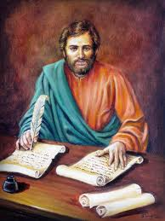
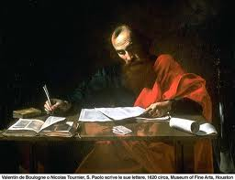
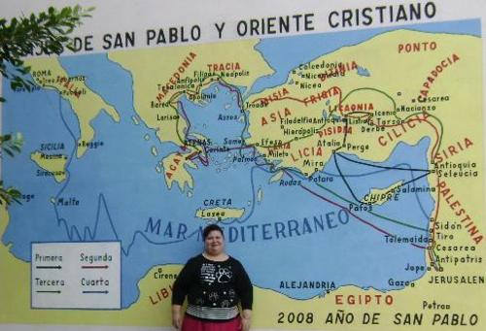
SAULO EN ROMA
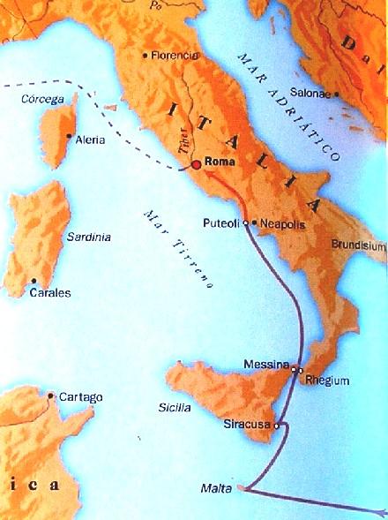
LOS HECHOS LE PIERDEN LA PISTA EN ROMA ¿Y LUEGO?
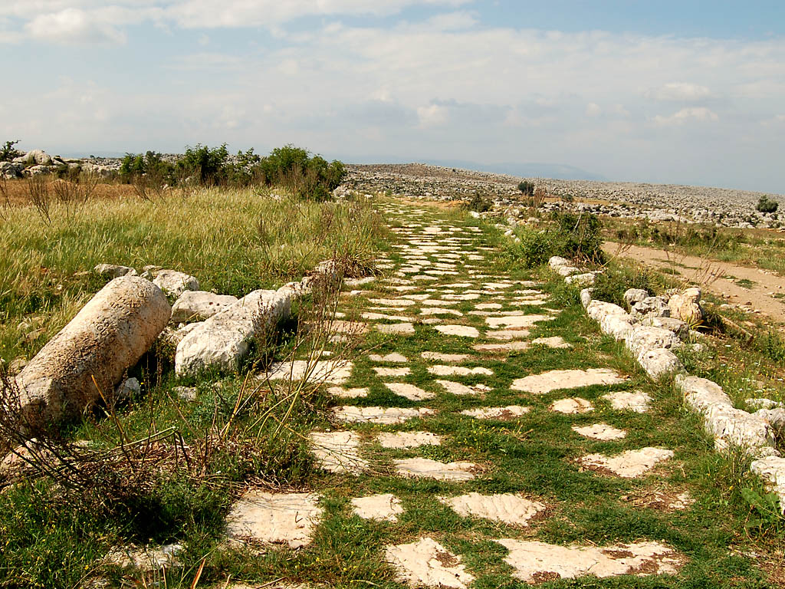
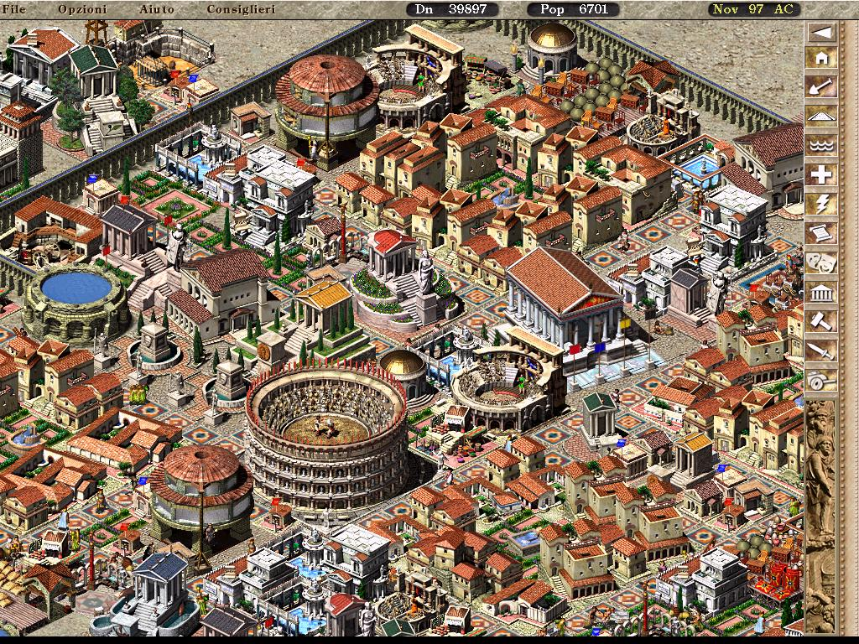
Roma era el centro
del mundo conocido
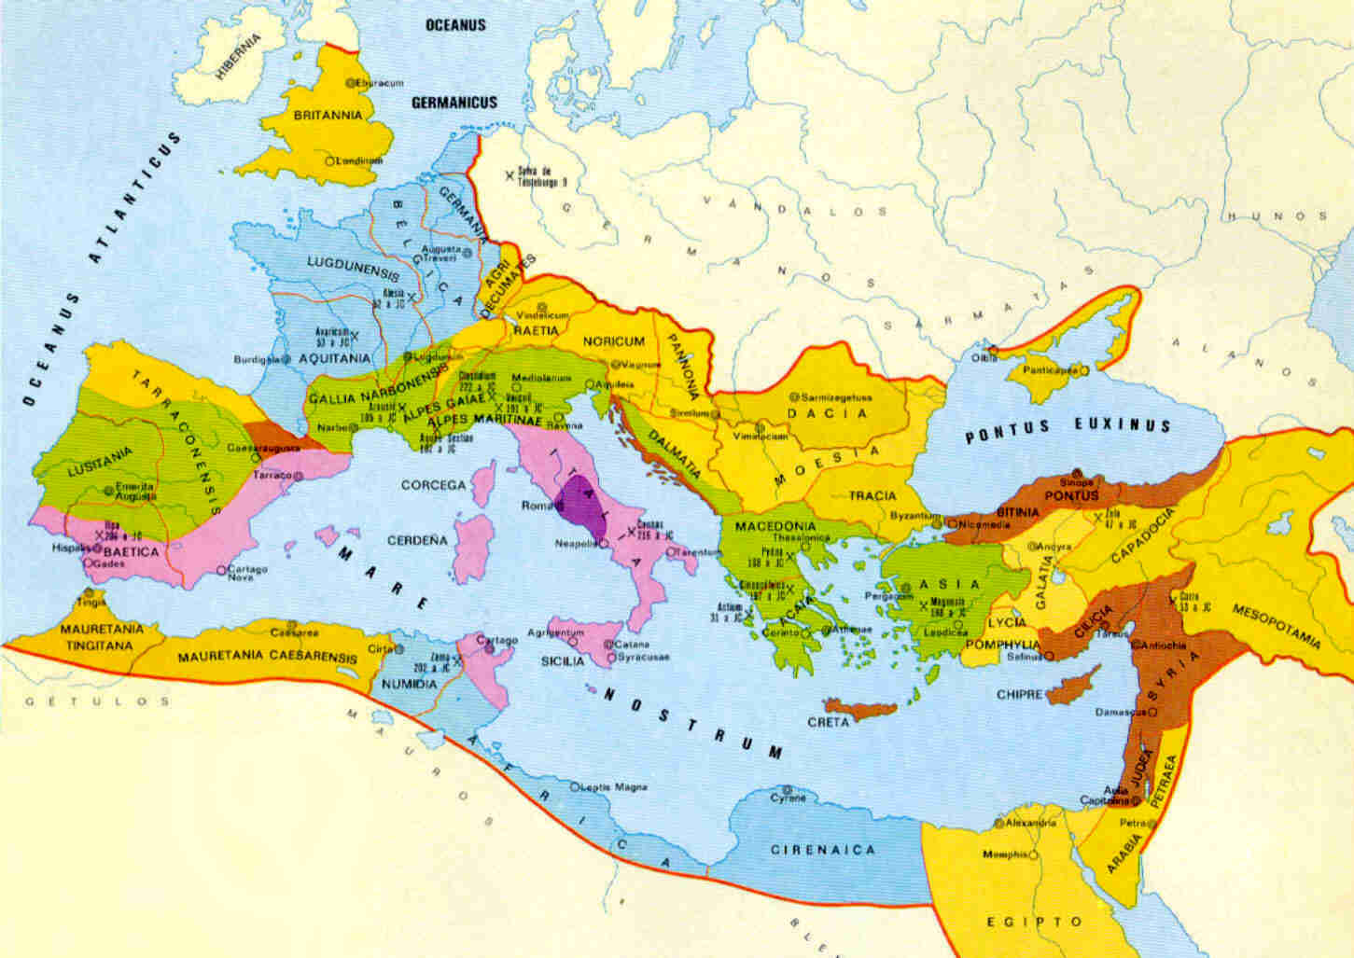
Hoy queda esto
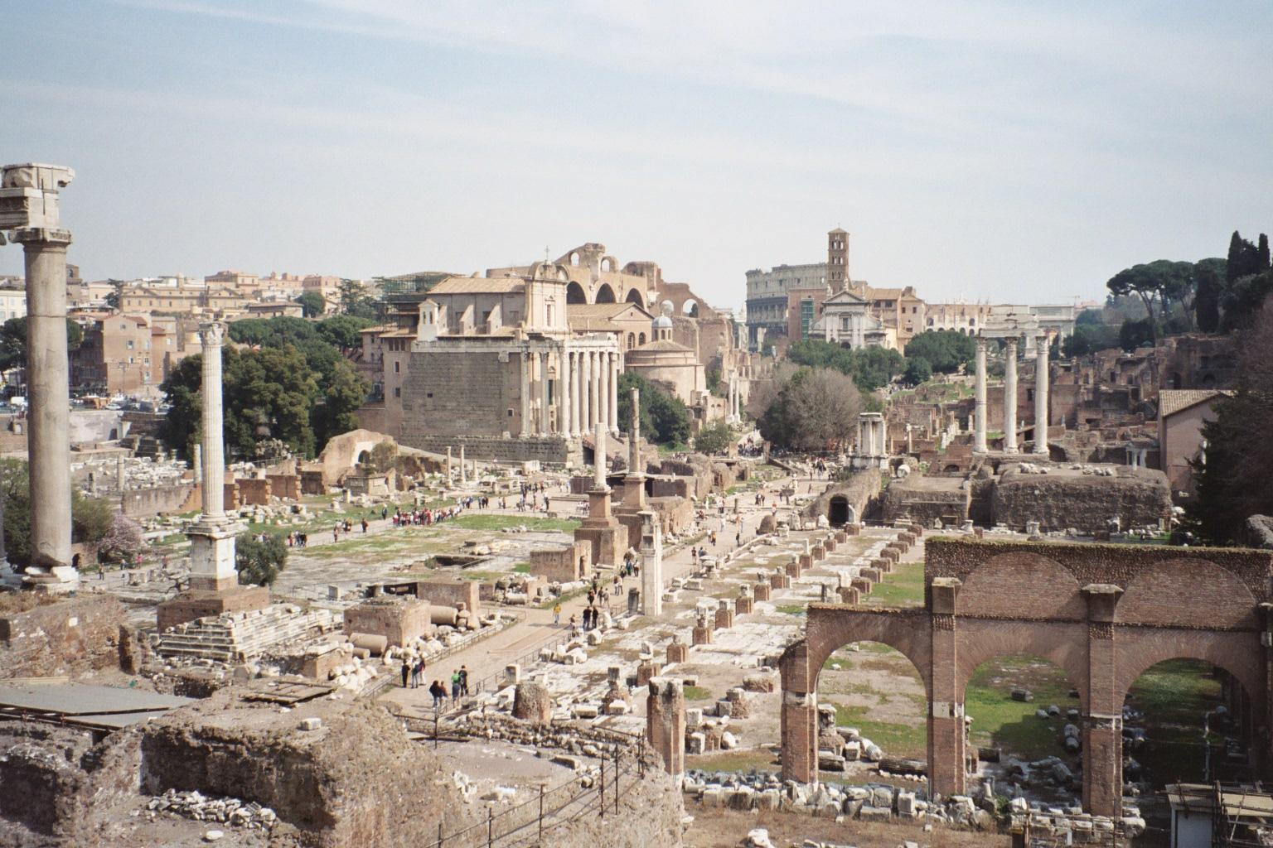
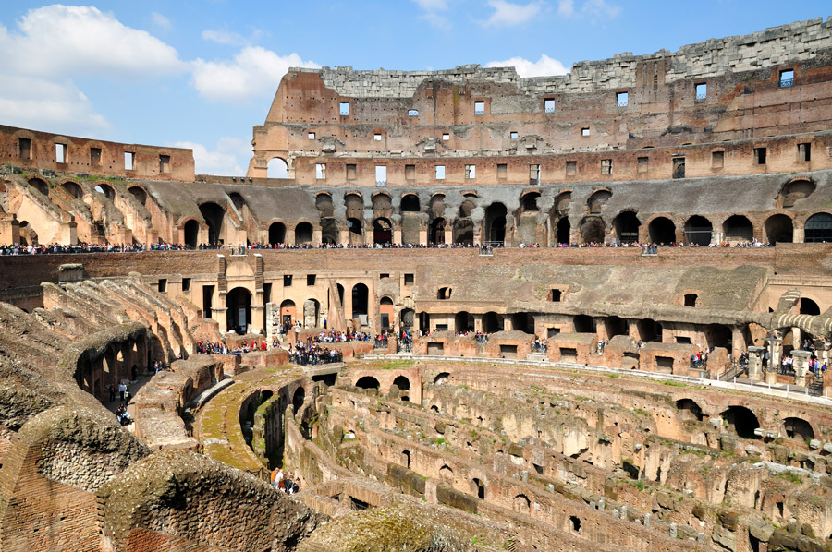
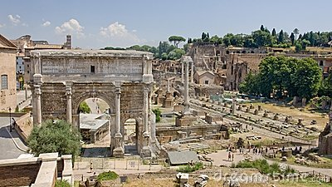

Desde Roma se viajaba a todas partes
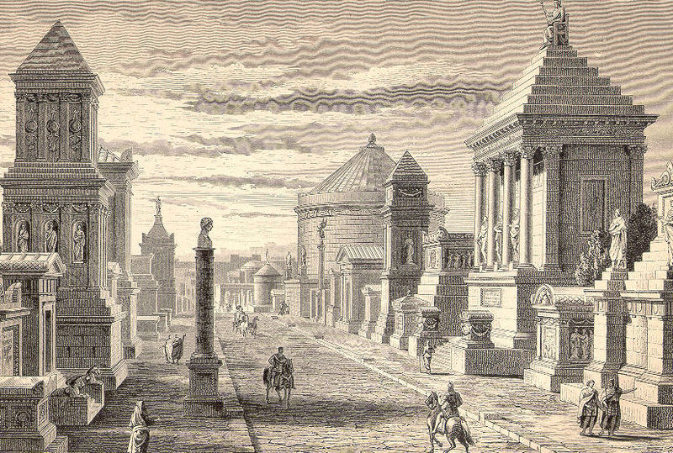
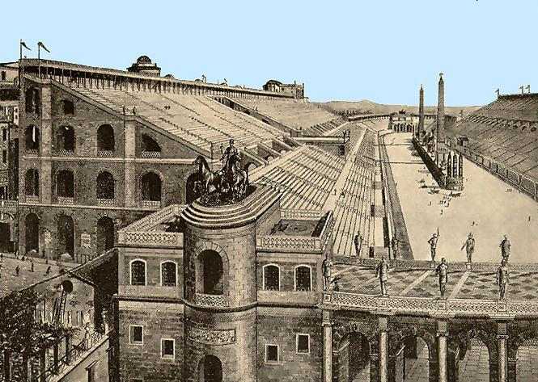
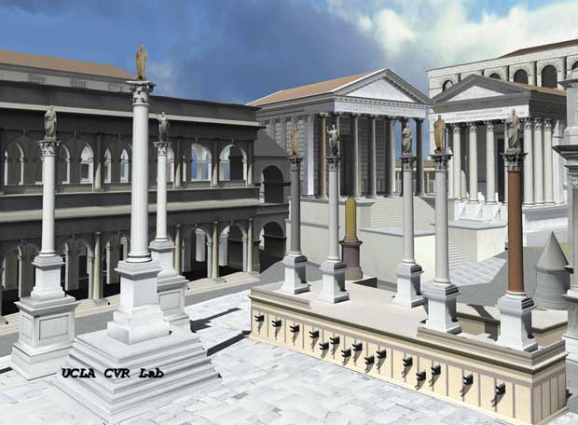
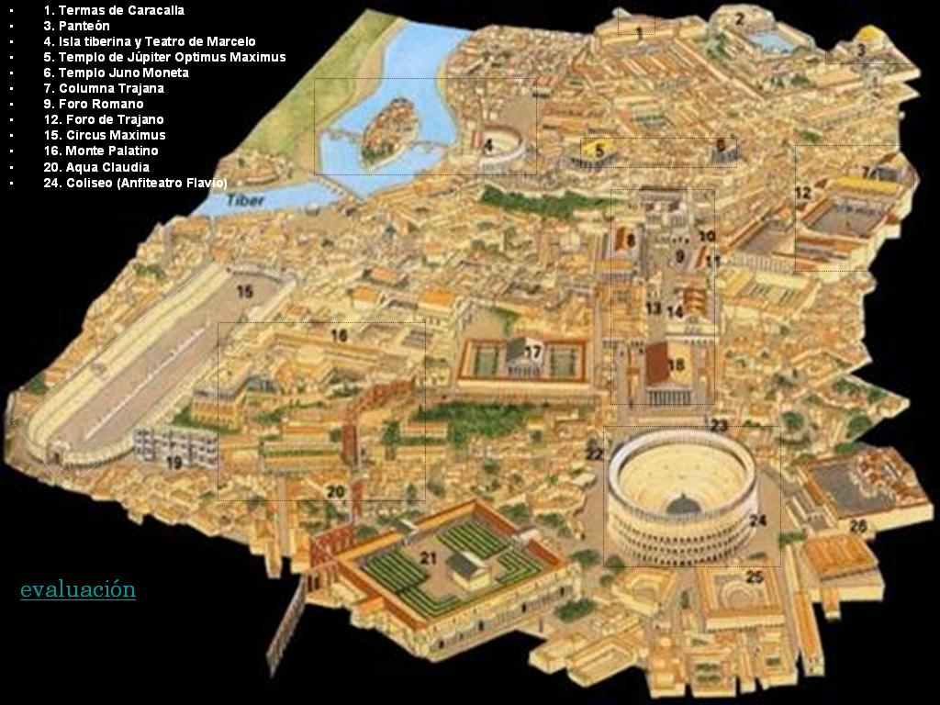
Los últimos años de Pablo. ¿Qué piensas que hizo o que pudo hacer?
¿Vino a España? ¿Murió en la persecución de Nerón?

Datos finales de S. Pablo
La última etapa de la vida de Pablo, que abarca desde su apresamiento en Jerusalén hasta su presencia en Roma, tiene como fuente fundamental el relato de Hechos de los Apóstoles 21:27–28:31, aunque el autor de Hechos no trata el deceso del Apóstol. Si bien autores cualificados de diversas extracciones reconocen que el relato no responde a criterios estrictos de historicidad al detalle, sin embargo también se considera que el relato atesora varias noticias históricas sin duda fidedignas.
Santiago aconsejó a Pablo que su comportamiento durante su estadía en Jerusalén fuera el de un judío piadoso y practicante (Hechos 21:17-25) y Pablo aceptó, todo lo cual se considera digno de crédito.¹⁸¹ Cuando el período ritual de setenta días estaba por cumplirse, algunos judíos procedentes de la provincia de Asia vieron a Pablo en los recintos del Templo y le acusaron de patrocinar una violación de la Ley y de haber profanado la santidad del Templo introduciendo en él a unos griegos. Intentaron matarlo en una revuelta, de la que fue sustraído mediante el arresto por parte del tribuno de la cohorte romana con asiento en la Fortaleza Antonia.
Conducido ante el Sanedrín, Pablo se defendió y terminó por suscitar una disputa entre los fariseos y los saduceos, ya que éstos últimos no creían en la resurrección mientras que los fariseos sí (Hechos 23:6-10). Seguidamente, los judíos se habrían confabulado para matar a Pablo pero el tribuno lo envió al procurador de la provincia de Judea, Marco Antonio Félix, que residía en Cesarea Marítima (Hechos 23:23-33), ante quien volvió a defenderse. El procurador postergó el juicio y dejó a Pablo en prisión durante dos años (Hechos 24:22-27).
Bornkamm considera que tanto el traslado de Pablo a Cesarea Marítima como la postergación de su juicio son datos fiables desde la crítica histórica. El caso fue revisado solo después de la llegada del siguiente procurador, Porcio Festo. Por haber apelado al César, Pablo fue enviado a Roma. La cronología más tradicional de la vida de Pablo ubicaba la redacción de la Epístola a los filipenses y de la Epístola a Filemón en este período de cautividad de Pablo en Cesarea Marítima, o posteriormente en su prisión en Roma.
Del azaroso viaje de Pablo a Roma en calidad de prisionero (Hechos 27:1-28:16) se puede obtener algunos datos fidedignos, que incluyen la prolongada duración de la travesía, el acompañamiento de que fue objeto, y una detención obligada en la isla de Malta, que pudo extenderse durante tres meses.
El libro de los Hechos de los Apóstoles otorgó a la llegada de Pablo a Roma una importancia adicional al mero carácter histórico: para él significaba el cumplimiento de lo que consideraba ya previsto por Jesús en el comienzo del mismo libro respecto de que el Evangelio sería llevado a todas las naciones (Hechos 1:8). Algunos estudiosos señalan además cierta ironía apologética en la forma en que el libro de los Hechos de los Apóstoles describe la llegada de Pablo a Roma: no por libre voluntad, como se lo había propuesto una década antes sin lograrlo, sino como prisionero sujeto al César, con lo que los romanos se convirtieron en agentes indirectos del afianzamiento del evangelio en el centro mismo de su Imperio.

Los patricios
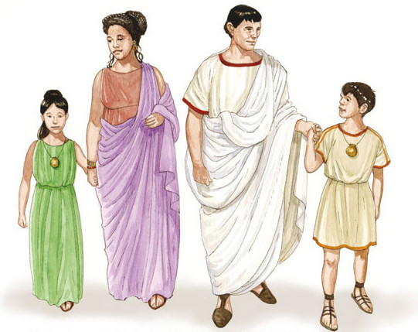
y los esclavos
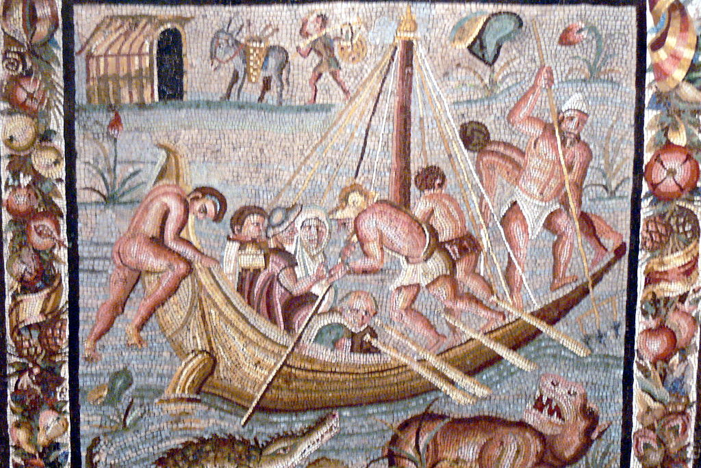

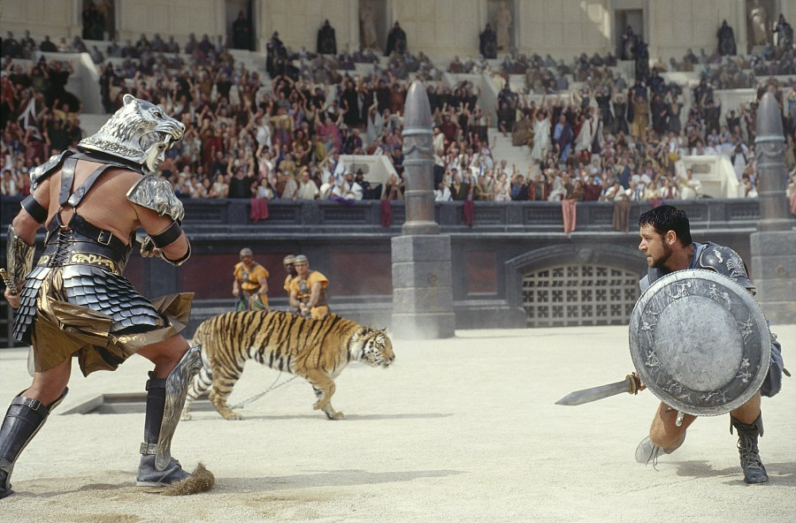
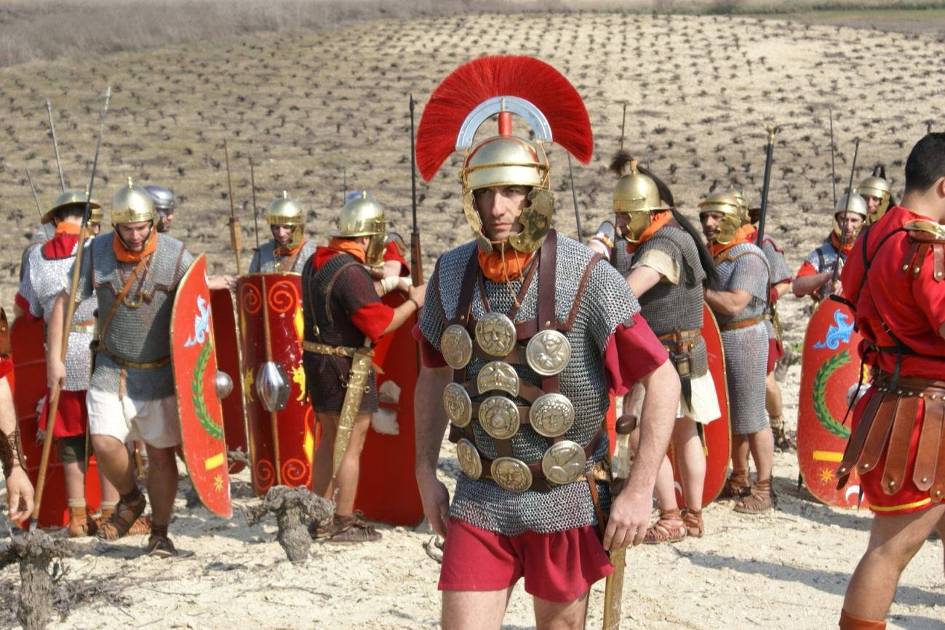
¿Llegó a Hispania?
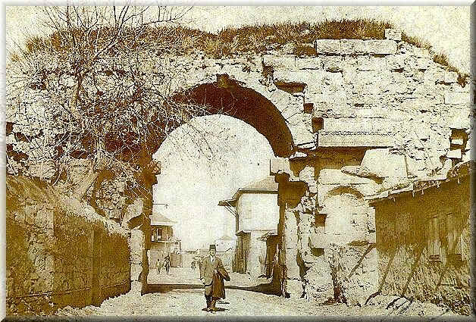
¿A la Tarraconenses?
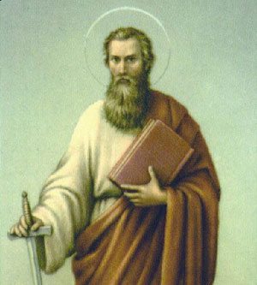

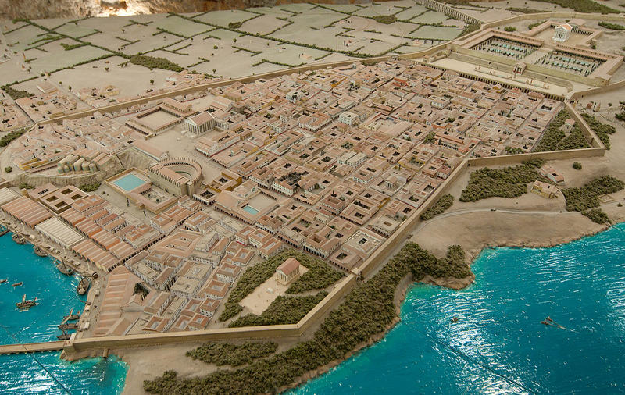
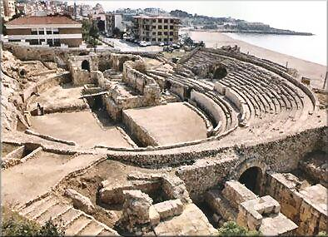

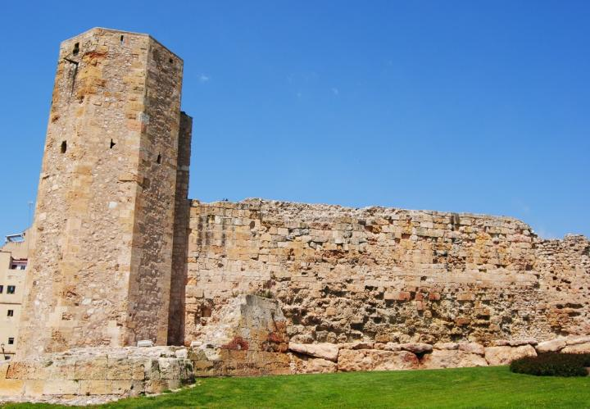
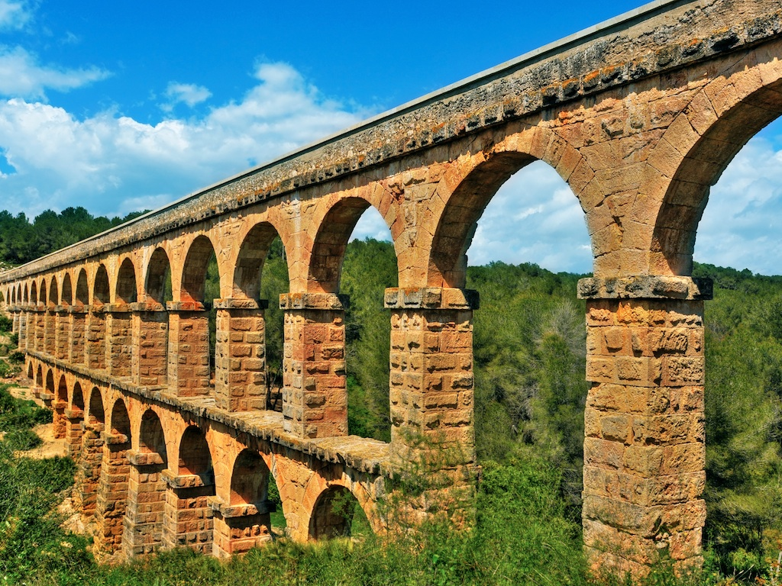

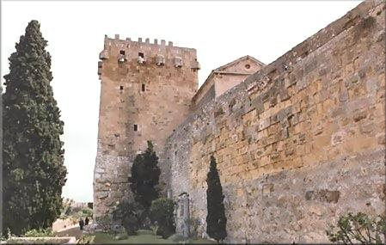
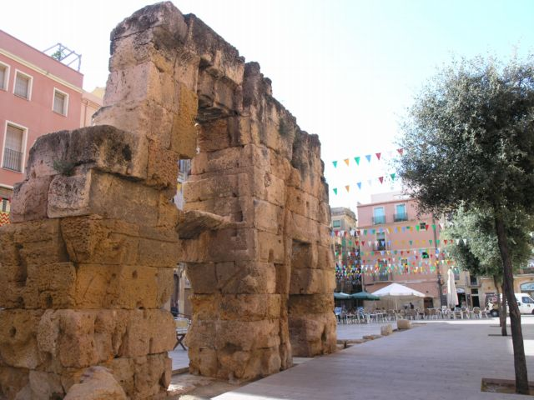
Bien pudo estar por aquí
el audaz Pablo de Tarso
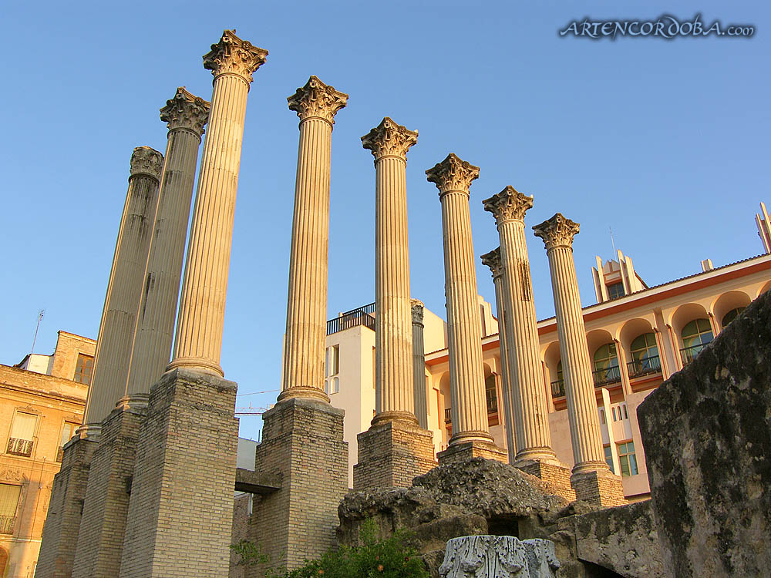
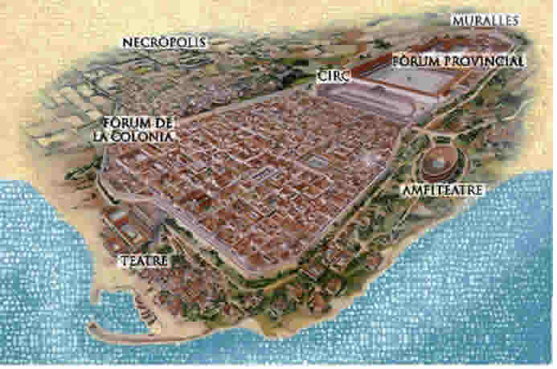

Y murió decapitado como ciudadano romano que era?
